附件：
毕业生学信网“采集码”查询流程
1.登录学信网，点击学信档案
2.查看本人学籍信息
3.选择学籍，查看对应采集码并保存图片
一、网站查询流程：
第一步：登录“中国高等教育学生信息网”（图1）
https://www.chsi.com.cn/

图1
第二步：登录后，点击页面左侧“高等教育信息”（图2），在个人信息下方查看“图像采集码”（可以下载到手机保存）
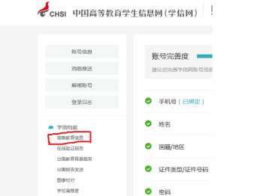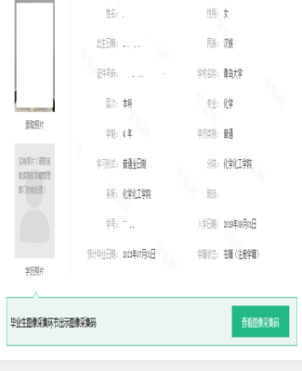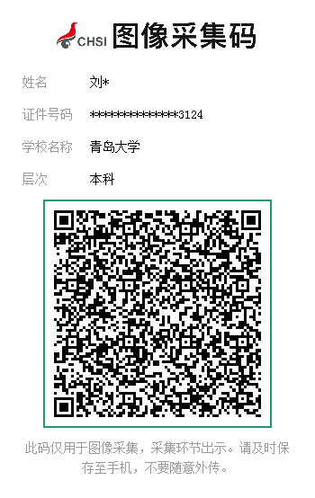
图2

二、公众号查询流程：
详细见学信网公众号采集码流程（图3）：
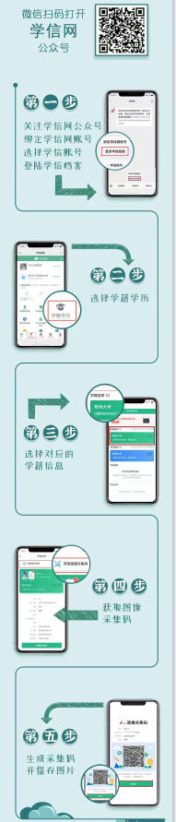
图3
三、学信网APP查询流程：
首页—学籍查询—高等教育信息—选择学籍—查看图像采集码—保存二维码，详细图片指示见学信网APP查询采集码流程（图4）：
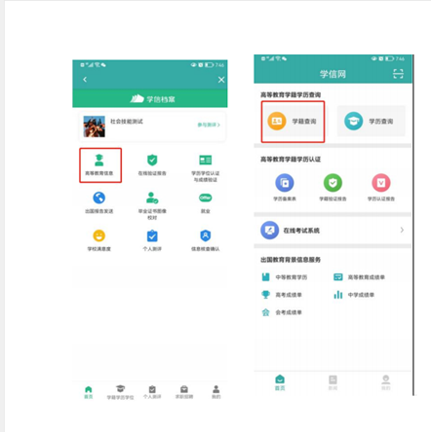
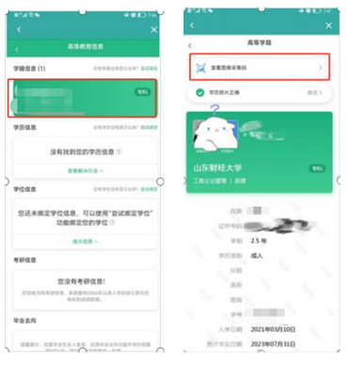
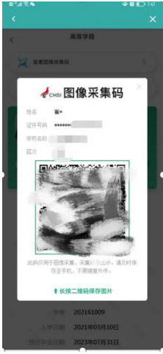
图4

